starline®-metoda bezvýkopové rehabilitace potrubí tkaninovými rukávci

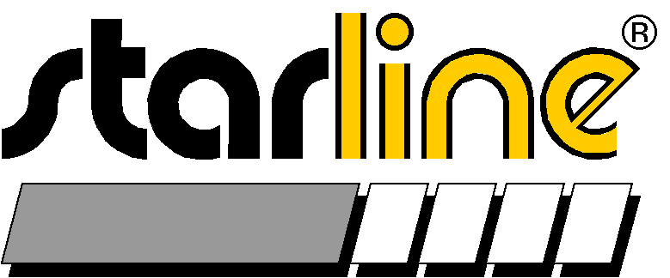
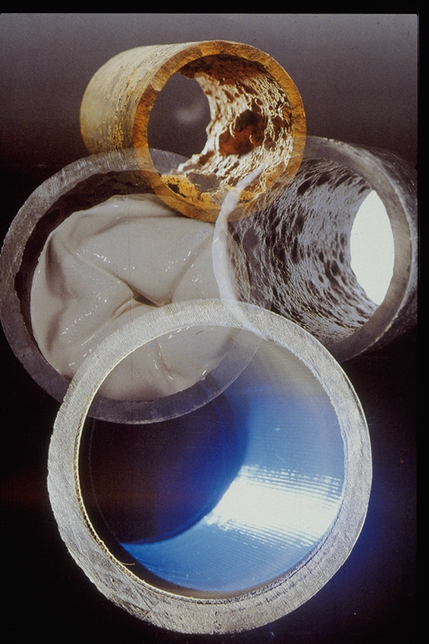
certifikace ITC Zlín pro pitnou vodu

- systém spojení

potrubí
lepidlo
kruhově tkaný rukávec
Nepropustný nátěr

Rukávec starline® je bezešvý tkaninový
rukávec kruhového průřezu
z polyesterové příze opatřený
umělohmotnou povrchovou vrstvou
(PU nebo PE), tento rukávec se lepí
na vnitřní stěnu potrubí pomocí
dvousložkového lepidla neobsahujícího
rozpouštědla.

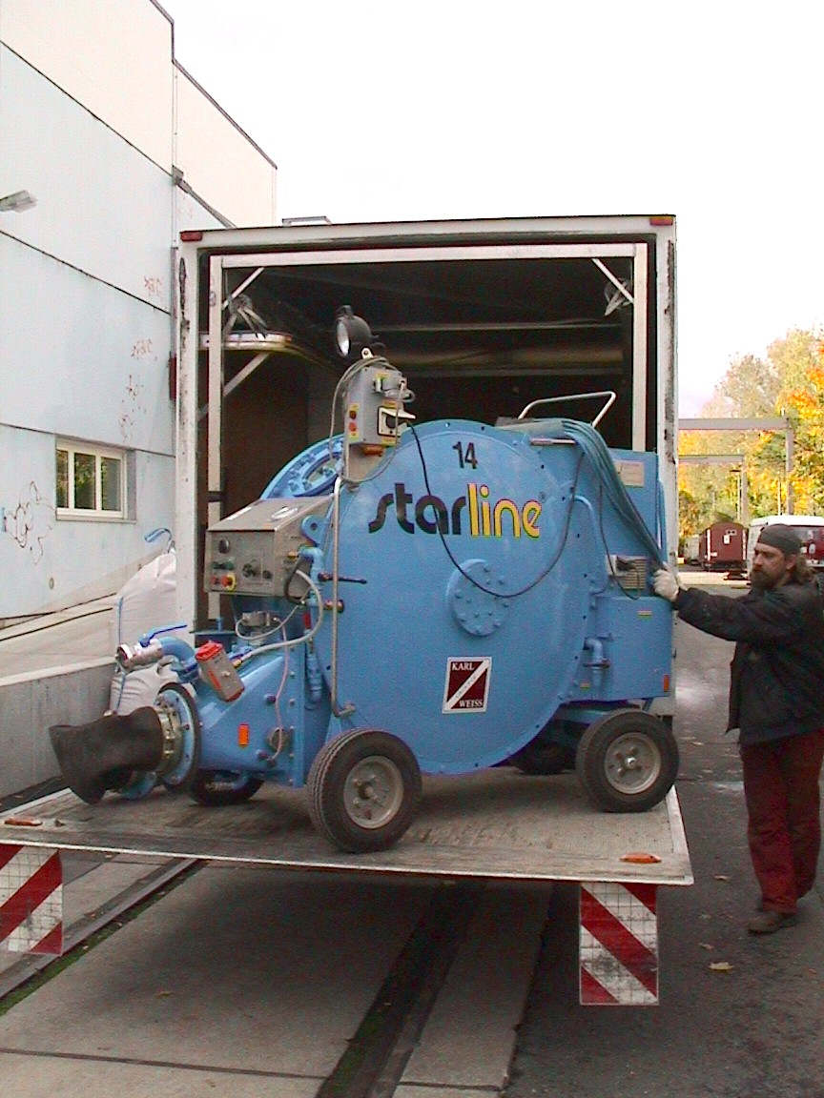

Bezvýkopová rehabilitace vodovodů na pitnou vodu

do DN 500
POPIS METODY
starline®1000

Metoda sanace vodovodů na pitnou vodu

Stručný popis
Metoda starline®1000 se používá pro bezvýkopové rehabilitace distribučních a transportních vodovodů na pitnou vodu položených v zemi. Rehabilitace se provádí tkaninovým rukávcem. Metoda je vhodná pro tlaky do 6 bar, tj. pro běžné provozní tlaky používané v distribučních sítích, a je testována postupem odpovídajícím normě DIN 30658-1.
Při sanaci (reliningu) tkaninovým rukávcem se původní potrubí opatří výstelkou z tkaninového rukávce velmi dobře odolávajícího vlivům stárnutí. Tento postup bezpečně a trvale odstraní stávající netěsnosti (netěsné hrdlové spoje, případně prokorodovaná místa) a navíc zabrání i vzniku budoucích netěsností způsobených praskáním trubek. Sanace nemá za následek zmenšení dimenze potrubí. Sanované potrubí je trvale provozně bezpečné, dokonce i při pozdějším praskání původní trubky a jejím lokálním prokorodování. Nesmí však být porušena celková statika potrubí. Životnost rehabilitovaného potrubí je za tohoto předpokladu srovnatelná s životností nového potrubí z PE.
Při vlastní rehabilitaci se do předem vyčištěného potrubí metodou tzv. reverzace (obracení na ruby) vkládá bezešvý kruhově tkaný rukávec opatřený vrstvou PE. Jako hnací médium přitom slouží tlakový vzduch. K čištění potrubí se používá proplachování velmi vysokým tlakem vody a pískování. Při zavádění dokáže rukávec překonat až 4 oblouky 45° (5 D). Při konstantním vnitřním tlaku je rukávec celoplošně slepen s metalicky čistou vnitřní stěnou potrubí. Při běžných tolerancích starého potrubí nedochází díky vysoké příčné elasticitě rukávce ke zvrásnění. Použité dvousložkové lepidlo EP (bez rozpouštědel) vytvrdne při teplotě okolí za přibližně 16 hodin. K vytvrzování se zpravidla využívají noční hodiny. Pokud se k vytvrzování použije teplá voda, lze zpravidla vytvrzovací proces urychlit tak, aby byl vodovod uveden do provozu ještě tentýž pracovní den. V tomto případě je třeba použít mobilní stanici na ohřev vody. Výhodou je, že v tomto případě lze opravu provést bez nákladného nouzového zásobování pitnou vodou.
Tkaninový rukávec i lepidlo samozřejmě splňují hygienické požadavky pro styk s pitnou vodou. Tato skutečnost je doložena platnými zkušebními certifikáty.
Rehabilitované potrubí je v ranních hodinách následujícího dne po uvolnění tlaku a provedení zkoušky těsnosti opětovně uvedeno do provozu. Nejprve však jsou bezvýkopově, pomocí robota, zevnitř zprůchodněny domovní přípojky a odbočky. Nasazením robotové techniky se šetří značné náklady na výkopové práce. Nové přípojky lze snadno provést konvenčním postupem a napojit navrtáním bez obav z netěsností mezi stěnou potrubí a rukávcem.

Celý rehabilitační proces lze v bodech shrnout následujícím způsobem:
- Vytvoření počátečních a cílových stavebních jam.
- Vyřazení rehabilitované trasy z provozu.
- Vyčištění trubky s následnou inspekcí pomocí TV.
- Proces rehabilitace s s vytvrzením a kontrola těsnosti.
- Připojení domovních přípojek systémem TV-Cutter (řezací robot s TV) a inspekce.
- Uvedení rehabilitované trasy do provozu.
- Zasypání stavebních jam a obnovení povrchů.

Oblasti použití
Médium: pitná voda, užitková voda s obdobnými fyzikálními a chemickými vlastnostmi (bez pevných a plovoucích příměsí)
Dimenze: DN 80 – DN 200 (větší průměry do max. DN 500 individuálně podle velikosti projektu)
Délky: u menších průměrů: 125 m
u průměrů od DN 200: 200 m
Materiál původních trubek: šedá litina (GG), ocel (St.), tvárná litina (GGG), případně PVC, podmínkou je statická nosnost
Provozní tlak: provozní tlak v síti do 6 bar, zkušební tlak rehabilitovaného potrubí: 10 bar
Poznámka:
Při zavádění dokáže rukávec překonat jednu vertikální nebo horizontální překážku potrubí pomocí max. 4 oblouků o max. 45°. Směr provádění rehabilitace je přitom třeba volit tak, aby oblouky ležely u konce rehabilitovaného úseku.
S výhodou lze tuto metodu rehabilitace použít pro distribuční řady s provozně bezpečnými domovními přípojkami, které je možno zprovoznit (otevřít) bezvýkopově zevnitř pomocí robota. Tímto řešením se ušetří za nákladné výkopové práce.

Rehabilitace tkaninovým rukávcem přináší oproti konvenčnímu postupu následující výhody:
• Rychlost
Ve srovnání s výměnou potrubí probíhá rehabilitace mnohem rychleji. Odhlédneme-li od přípravy a následných prací, přináší hlavní úsporu zemní práce, které jsou redukovány až o 90 %. Na odpojení, čištění a znovuzapojení úseku přibližně 200 m dlouhého, postačí v případě nutnosti jeden až dva dny. Při použití metody starline®1000 je k dispozici rovněž mobilní rehabilitační jednotka, která může být použita nezávisle na rehabilitačním vozidle, což umožňuje rehabilitovat potrubí i v úsecích, které jsou pro nákladní automobily nedostupné.

• Snížení nákladů.
V městských centrech je nasazení metody starline®1000 v porovnání s výměnou potrubí spojenou s vykopáním a ekologickou likvidací původního potrubí mnohem ekonomičtější. Vlastní rehabilitační jednotku lze po provedené rehabilitaci ihned odpojit od rehabilitovaného potrubí. Takto lze za jediný den s jedním zařízením rehabilitovat několik úseků.

• Šetrnost vůči životnímu prostředí
Díky výrazně menšímu rozsahu zemních prací se podstatně snižuje i obtěžování místních obyvatel a omezování dopravy, v osázených úsecích ulic nedochází k poškozování kořenů. Výhodné je i další použití starých trubek – není nutno je likvidovat a přitom v zemi, která je „přeplněna“ nejrůznějšími vedeními, nezůstává žádné staré odstavené potrubí. Rehabilitace rovněž odstraní hygienické problémy s kontaminací, ke které dochází při krátkodobých odstávkách netěsných potrubí.

Podmínky pro použití metody
Rehabilitovaný úsek potrubí musí být odstaven a jeho začátek a konec musí být volně přístupný. Dále je nutno odstranit případné překážky v potrubí, např. pevné usazeniny a inkrustace, dehtové nátěry, asfaltové výstelky, nebo přečnívající hrdla.
Předpokladem úspěšného použití metody je statická nosnost původního potrubí při působení vnějších a vnitřních tlaků. Před zahájením rehabilitace je rovněž nutno potrubí kvalitně vyčistit (na holý kov). Pokud se vnitřní průměr rehabilitovaného potrubí pohybuje v běžných tolerancích nepřesnosti, lze snáze dosáhnout celoplošného přilepení rukávce bez podélného zvrásnění.

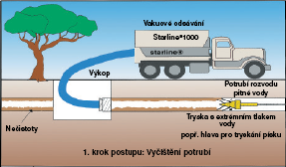
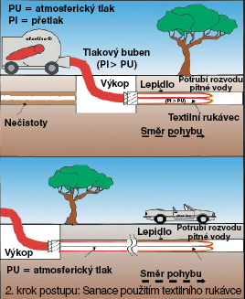
- krok - vyčištění potrubí a kamerová inspekce

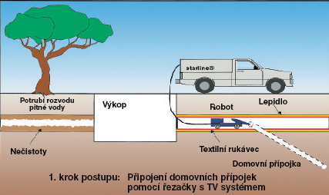
2. krok - reverzace rukávu do potrubí stlačeným vzduchem a jeho následné vytvrzení za běžných teplot
3. krok – obnovení přípojek pomocí robota

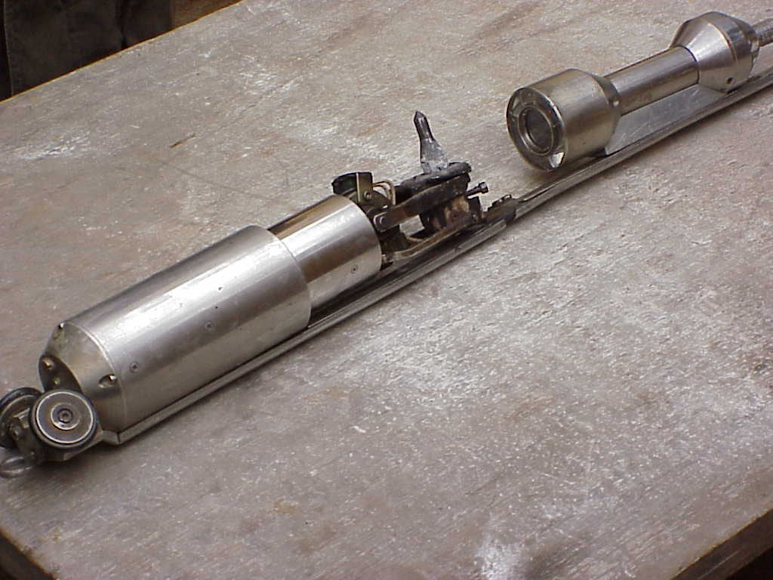
Řezací robot „cutter“

Inspekce výstelky televizní kamerou

